【応用_午前_過去問】ソフトウェア①

☆☆☆☆☆

※解説

〔問１〕

テキスト

☆☆☆☆☆

※計算

※普通に考えて計算すれば解ける

〔問２〕

テキスト

☆☆☆☆☆

※解説

〔問３〕

テキスト

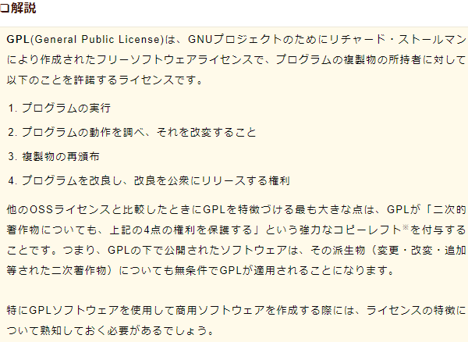

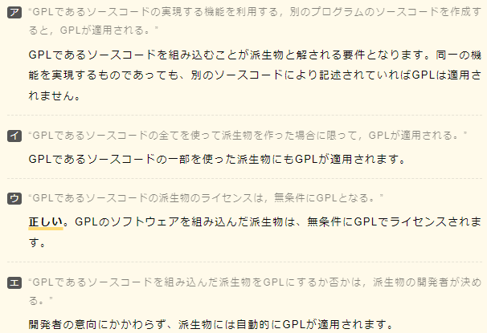

☆☆☆☆

〔問４〕

☆☆☆☆☆

※解説

〔問５〕

テキスト

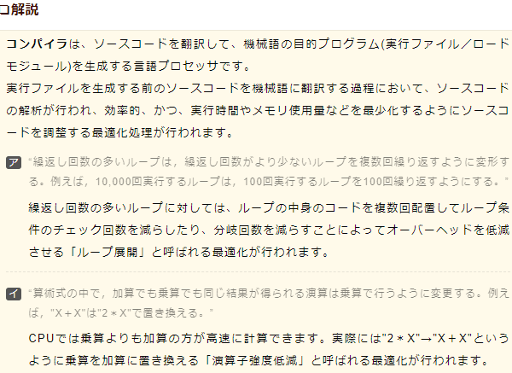

☆☆☆☆☆

※解説

〔問６〕

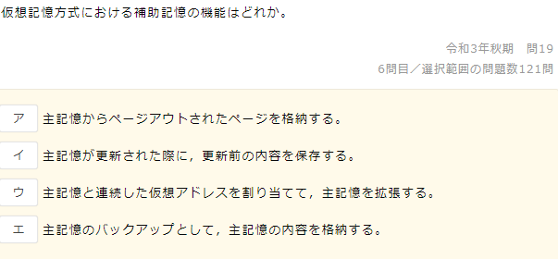

テキスト

☆☆☆☆☆

〔問７〕

☆☆☆☆☆

※？

〔問８〕

☆☆☆☆☆

※計算

〔問９〕

テキスト, テーブル

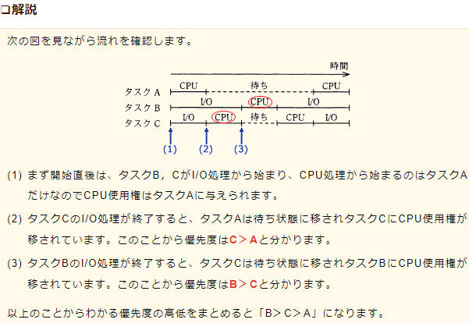

☆☆☆☆☆

※解説

※？

〔問10〕

☆☆

〔問11〕

ロゴ

☆☆

※計算

〔問12〕



☆☆☆☆☆

〔問13〕

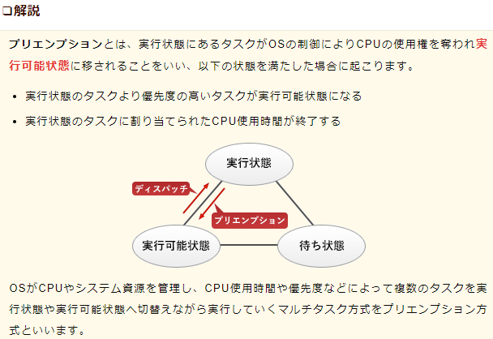

☆

〔問14〕

☆☆☆☆☆

※ただの暗記事項？

〔問15〕

テキスト

☆☆☆☆☆

〔問16〕

☆☆☆☆☆

〔問17〕

テキスト

☆☆☆☆☆

〔問18〕

☆☆☆☆☆

〔問19〕

テキスト

☆☆☆☆☆

〔問20〕

テキスト

☆☆☆

※計算

〔問21〕

テキスト

☆☆☆☆☆

〔問22〕

テキスト

☆☆☆☆

〔問23〕

テキスト

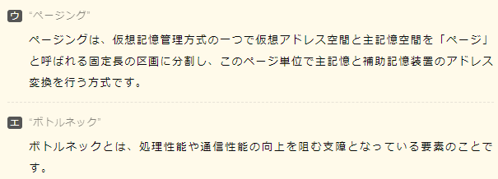

☆☆☆☆

〔問24〕

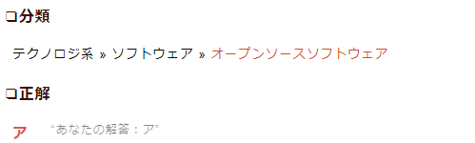

☆

〔問25〕

テキスト

☆☆☆☆☆

※計算

〔問26〕

テキスト

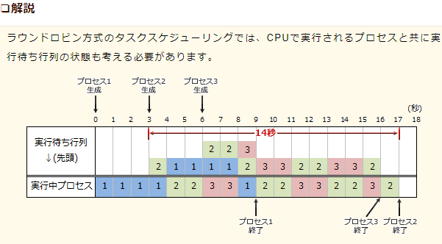

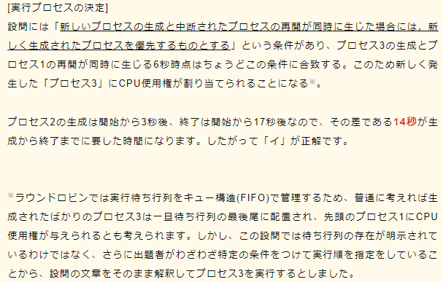

☆☆☆☆☆

〔問27〕

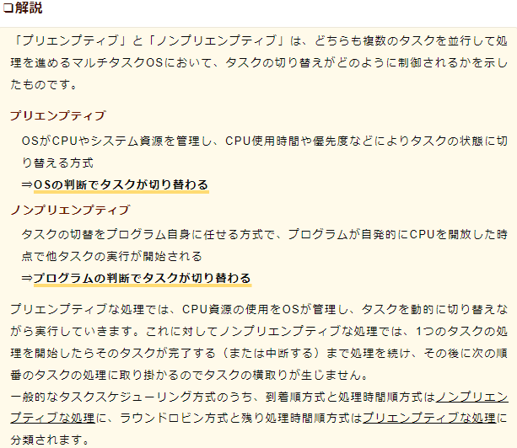

☆☆☆☆☆

※計算

※？

〔問28〕

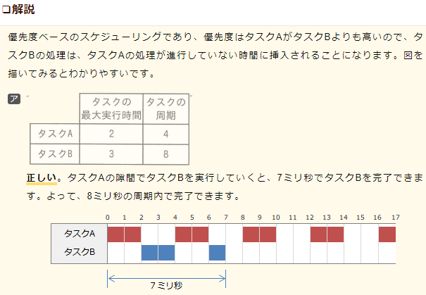

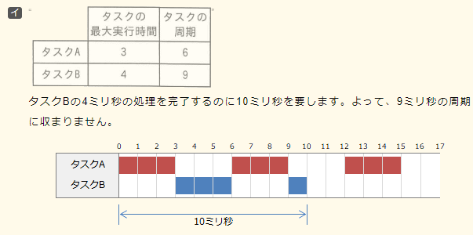

☆☆☆☆☆

※解説

〔問29〕

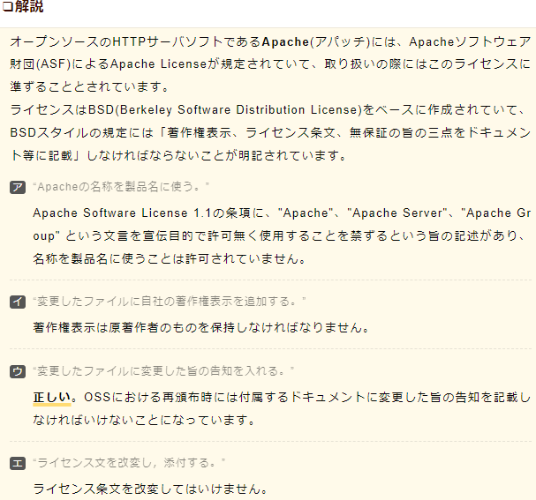

☆☆☆☆

〔問30〕

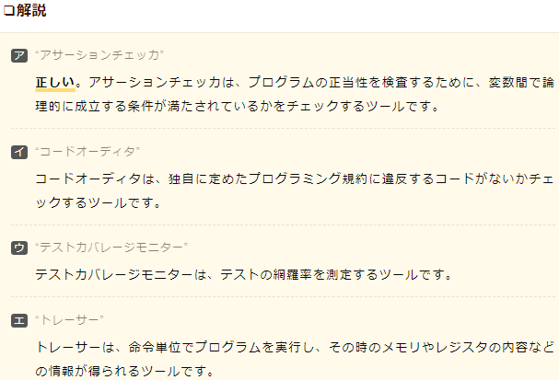

〔問31〕

☆☆☆☆☆

※計算

〔問32〕

☆☆☆☆☆

※解説

※？

〔問33〕

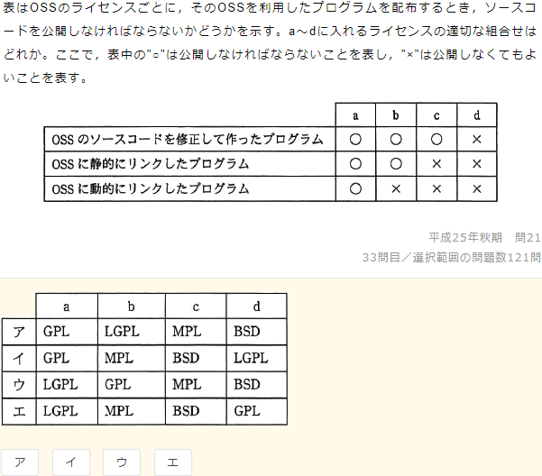

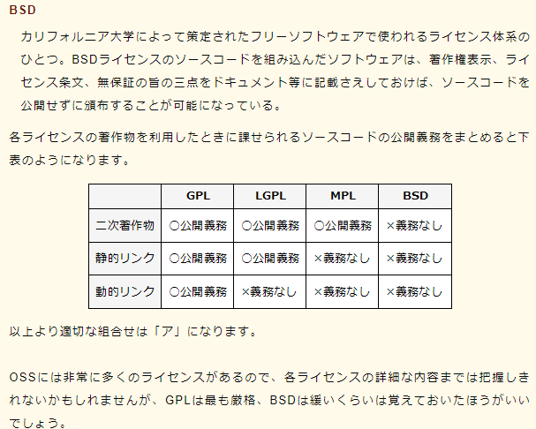

☆☆☆☆

〔問34〕

テキスト

☆☆☆☆

※計算

〔問35〕

タイムライン

☆☆☆☆☆

〔問36〕

テキスト

文字と写真と文字の加工写真

☆☆☆☆

〔問37〕

テキスト

☆☆

〔問38〕

☆☆☆☆☆

※解説

〔問39〕

☆☆☆☆

〔問40〕

テキスト

☆☆☆☆☆

※解説

〔問41〕

文字の書かれた紙

☆☆☆☆☆

〔問42〕

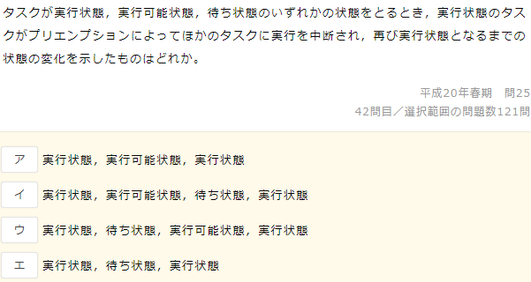

☆☆☆☆☆

※解説

〔問43〕

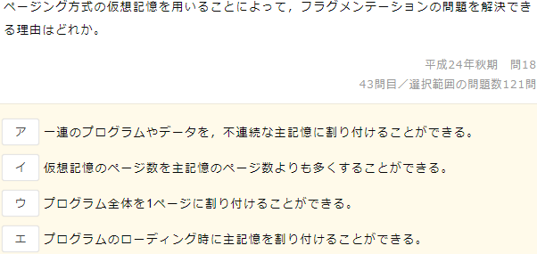

☆☆☆

〔問44〕

会社名

文字の書かれた紙

☆☆☆☆☆

※解説

〔問45〕

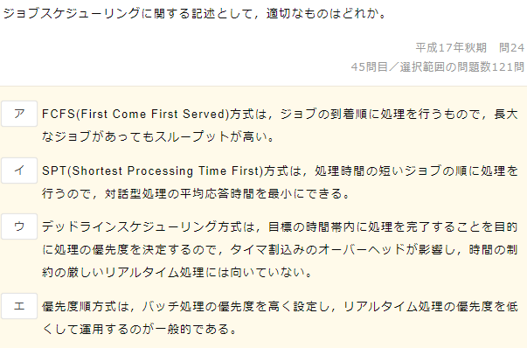

テキスト

☆☆☆

※計算

〔問46〕

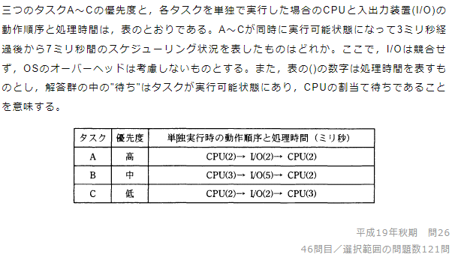

☆☆☆

※計算

〔問47〕

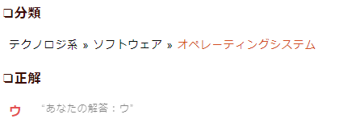

テーブル

☆☆☆

〔問48〕

ロゴ

☆☆☆☆

〔問49〕

テキスト

☆☆☆☆☆

〔問50〕

テキスト

